Детская безопасность летом. Опасные насекомые
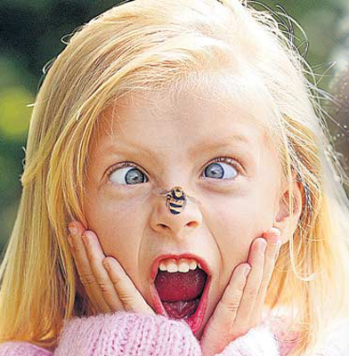
От укусов клещей поможет защититься головной убор, всегда надевайте его ребенку, когда идете в лес или парк. Также при высокой опасности укуса клеща, желательно, надевать одежду, закрывающую ноги и руки. Применяйте специальные средства по отпугиванию насекомых, но старайтесь избегать нанесения на ребенка ядовитых спреев, лучше носите с собой салфетки репелленты, которые будут отпугивать насекомых.
Избегайте контакта с осами, пчелами, шмелями и шершнями их укусы болезненны и могут вызвать аллергическую реакцию и даже нанести ребенку психологическую травму. Держите в аптечке средство для лечения укусов насекомых.

Безопасность детей в летний период. Избегаем пищевых отравлений
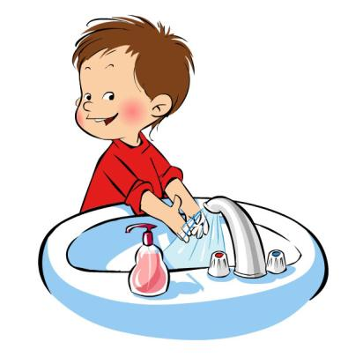
Приучите ребенка мыть руки перед каждым приемом пищи или хотя бы тщательно вытирать их влажными салфетками. Не употребляйте на жаре скоропортящиеся продукты, особенно мясо, которое может превратиться в яд уже после 20 минут нахождения на солнце.
Старайтесь больше употреблять овощи, фрукты и ягоды. Мойте их тщательно, перед тем как употребить в пищу. Старайтесь не приобретать фрукты, которым еще по сезону не должны продаваться. Как правило, это продукты, выращенные с большим добавлением химических веществ, стимулирующих рост, они очень опасны для здоровья и могут вызвать сильное отравление. В аптечке всегда держите средства лечения отравлений

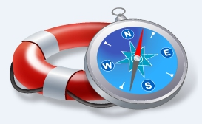
Лето. Безопасность детей. Следите за своим ребенком
Дети, гуляющие вдали от вас или самостоятельно, подвержены риску потеряться или быть украденными. Объясните технику безопасности, когда они одни — правила поведения с незнакомцами. Если вы находитесь в лесу не отпускайте детей далеко от себя, они могут заиграться и заблудиться. Находясь в толпе всегда держите чадо возле себя, не оставляйте маленьких детей под присмотром чужих людей, даже если это «милая тётя». Злоумышленники вполне могут использовать такой образ для похищения.

Техника безопасности детей летом. Основные правила поведения
Основные правила безопасности летом, которые должен усвоить ребенок:
- Всегда плавай в специально предназначенных для этого местах, на оборудованных и безопасных пляжах;
- Не заплывай за буйки, не подплывай близко к судам, чтобы тебя не засосало под работающий винт;
- Не плавай при больших волнах, сильном течении или водоворотах;
- Не ныряй в местах с неизвестным дном;
- Не играй на воде в опасные игры, не «топи» друзей и не ныряй глубоко;
- Матрасы и спасательные круги не предназначены для того, чтобы заплывать далеко, плавай на них недалеко от берега;
- Если светит солнце, то носи летом головной убор;
- Не находись долго на солнце, если ты чувствуешь. Что кожа начинает печь и краснеть, немедленно уйди в тень или оденься;
- Старайся не быть под прямым солнцем днем, а только утром и ближе к вечеру;
- Не бери с собой в жаркое место и не ешь продукты, которые быстро испортятся: мясо, колбаса, рыба, молочные продукты;
- Пей много воды летом, но старайся не пить сладкую воду, от неё еще больше хочется пить;
- Всегда ешь вымытые продукты и мой перед едой руки;
- Если рядом насекомые,то не делай резких движений. Если ты кушаешь, то будь осторожен, чтобы насекомое не попало в рот и не ужалило;
- Не подходи близко к собакам, особенно если у собаки щенки и собака кушает;
- Не общайся с незнакомцами (ни с мужчинами, ни с женщинами), ничего не бери у них и не веди к себе домой, не называй свой адрес, фамилию, телефон. Взрослый должен просить помощи у взрослого, и не должен обращаться к ребенку!
- Если тебя кто-то схватил и тащит, то зови на помощь и кричи, что это не твои родители, обращай на себя внимание прохожих. Если тебя преследуют, то иди в сторону родителей или просто людные места (нельзя забиваться в тупики или заходить в темные подъезды), проси помощи у полицейского (милиционера), охранника, продавца или просто взрослых людей.

Правила безопасности для детей летом —

Когда ребенок любитель активных видов спорта
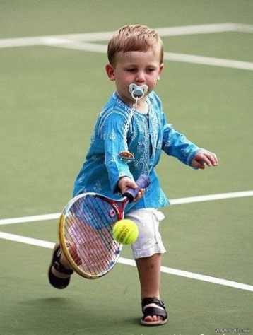
Лето – это пора активных игр. Детские царапины, полученные в результате неаккуратной езды на велосипеде, это самое безобидное, что может случиться с маленьким непоседой. Летние забавы могут стать причиной серьезных травм.
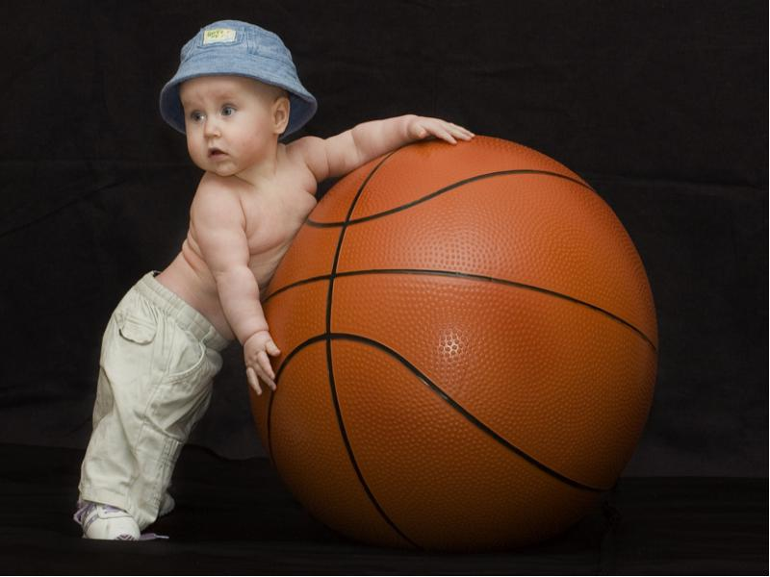
В целях их избежание, проведите предварительную проверку всего детского спортивного снаряжения. Не выросло ли чадо из любимого велосипеда и роликов? Потратьтесь на хороший шлем, налокотники и наколенники.
Приобретайте качественные спортивные товары соответствующие возрасту вашего ребенка.

Опасные водные забавы. Правила безопасности на водоемах
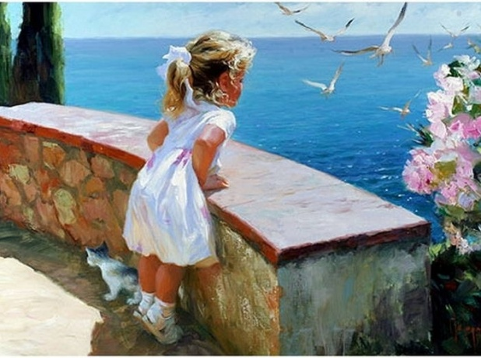
- Для купания выбирайте предназначенные для этого места. Отдавайте предпочтение людным пляжам. Незнакомые места могут таить в себе сюрпризы в виде глубоких ям, воронок и различного мусора.
- Обращайте внимание на цвет, запах и прозрачность воды
- Следите за каждым действием ребенка в воде. Сопровождайте его во время купания.
- Избегайте переохлаждения организма. Для этого увеличивайте время нахождения в воде постепенно, начиная с 5 минут. Совсем маленькие дети должны находиться в воде не более 15 минут, подростки – не более получаса.
- Не разрешайте детям заходить в воду ранее 40-45 минут после еды.
- Нырять в незнакомых местах категорически запрещено. Дно водоема может быть полно острых и других опасных предметов
- Вблизи пляжной зоны должны отсутствовать водозаборные станции, платины, причалы, пристани и другие гидротехнические сооружения.
- Следите за тем, чтобы дети не хватали друг друга за ноги или руки. В результате таких игр ребенок может наглотаться воды.
Правила безопасности на водоемах включают в себя меры предварительной подготовки.
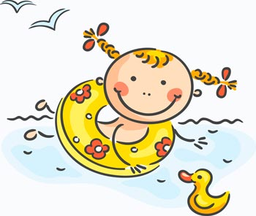
Перестрахуйтесь перед походом на пляж. Обзаведитесь красивым надувным кругом, жилетом или нарукавниками. А вот от покупки надувного матраца для плавания на реке лучше отказаться. Быстрое течение реки может быстро унести маленького пловца. К тому же, острые камни и концы торчащих веток могут порвать матрац.
Обязательно приобретите своему чаду специальные тапочки для купания, особенно если у Вас запланирован поход на речку с каменистым дном.

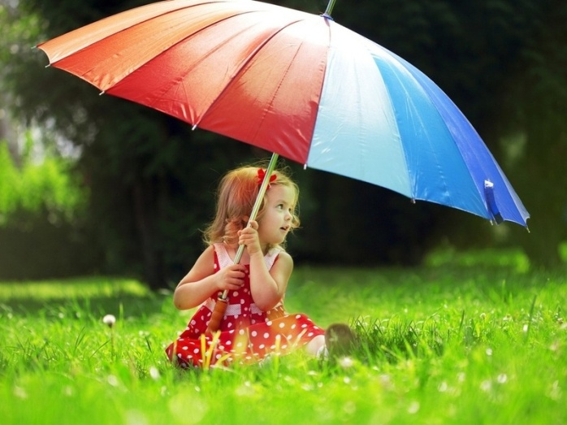
И друг, и враг. Спасаем ребенка от солнечного удара
Бесспорно, солнце — главный источник витамина D, и лето это прекрасная возможность восполнить его запасы в детском организме. Однако тепловой удар и обезвоживание во время жары способны принести достаточно вреда хрупкому организму ребенка.
Пик солнечной активности приходится на временной промежуток с 10 до 16 часов. В это время ребенок должен как можно меньше находиться под прямыми солнечными лучами.
Чтобы предотвратить тепловой удар у ребенка, перед каждым выходом на улицу одевайте ему головной убор. Используйте дополнительные средства защиты в виде кремов с высокой степенью защиты (SPF 20, SPF 30). Их следует наносить за 20 минут до выхода.
Если же тепловой удар у ребенка все-таки случился, незамедлительно перенесите его в прохладное место, протрите лицо и открытые части тела влажным полотенцем, отпаивайте его небольшим количеством воды. Для жидкости в организме отлично подходит регидрон. При ухудшении состояния ребенка вызывайте скорую помощь.
Избегайте обезвоживания. Давайте ребенку как можно больше простой воды во время его пребывания на солнце.
Солнечные ожоги – еще одна опасность для ребенка летом. Пусть в вашей аптечке всегда будет лежать средство от ожога.
Как только кожа ребенка начинает краснеть, отведите его в тень
Для защиты глаз от ультрафиолетовых лучей и яркого света используйте исключительно качественную стеклянную оптику.
Помните об опасности исходящей от различных насекомых, особенно таких как клещи, комары, осы, опасные виды пауков и пчелы. Проведите с ребенком беседу о том, как веси себя с незнакомыми людьми, как вести себя на детской площадке, каких опасных мест необходимо избегать.
Соблюдая данные правила безопасности для детей летом, вы сможете сделать их отдых максимально безопасным.

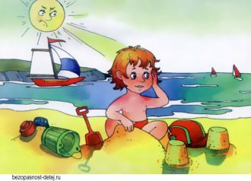
На воде:
Рассчитывайте свои силы, удаляясь по воде от берега, помните, что такое расстояние придётся преодолеть, возвращаясь.
При судороге икроножной мышцы нужно, обхватив стопу ноги, резко и сильно притянуть ее к себе. При судороге мышцы бедра следует действовать так: обхватить обеими руками ногу ниже колена и, согнув ее, подтянуть назад, к спине. А если у вас в плавках окажется булавка, поколоть иглой то место, которое свела судорога.
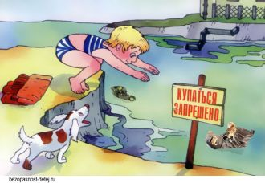
Не подплывайте близко к судам, катерам, шлюпкам — можете пораниться о винт или весла. В последнее время опасность представляют быстроходные водные мотоциклы, нередко резвящиеся в районе купания.
При несчастном случае на воде. Тонущему следует быстро бросить спасательный круг, веревку или подать весло, длинную палку.
При спасении пострадавшего, прежде всего, нужно успокоить. Подплывать к утопающему следует сзади, чтобы избежать захвата с его стороны. Если это все же произошло, освободиться от него можно, погрузившись вместе с ним в воду.
Тонущий, пытаясь удержаться на поверхности, отпустит спасателя.
Вытащив пострадавшего из воды, нужно уложить его на жесткую сухую поверхность, раздеть, растереть сухим полотенцем, дать горячего питья — чая, кофе, можно 1-2 ложки водки и тепло укутать. Если он без сознания, дать вдохнуть нашатырный спирт.
При отсутствии дыхания и остановке сердца нужно как можно быстрее удалить воду из дыхательных путей, затем начать делать искусственное дыхание и массаж сердца. Вызвать врача.
Воздержитесь от купания при большом волнении моря и будьте осторожны при купании и, особенно нырянии в незнакомых и не оборудованных местах.
Всегда помните о том, что большинство трагедий на море разыгрываются с людьми в нетрезвом состоянии (как это и не банально) прежде всего, из-за неспособности подвыпивших граждан трезво оценить степень возможной опасности.
http://arabat-tour.com.ua/otdoxnut-s-nashej-pomoshhyu-ochen-prosto-i-udobno/

